Regulamin
- Organizatorem promocji „Rabat promocyjny cashback od Sony” („Promocja”) jest firma Sony Europe B.V. z siedzibą w The Heights, Brooklands, Weybridge, Surrey, KT13 0XW, Wielka Brytania („Sony”). Uprzejmie prosimy o nieprzesyłanie formularzy zgłoszeń na powyższy adres, ponieważ nie zostaną one rozpatrzone. Zgłoszeń należy dokonywać wyłącznie na stronach internetowych wskazanych w punkcie 6.

- Promocja jest adresowana do konsumentów; może w niej wziąć udział tylko pierwszy nabywca produktu, w tym zawodowy fotograf. Z oferty tej nie mogą skorzystać osoby prawne, organizacje i instytucje, jak również odsprzedawcy. Aby dokonać zgłoszenia w ramach Promocji, trzeba mieć ukończone 18 lat.

- Promocja dotyczy wyłącznie zakupu nowych produktów (a więc nie produktów używanych, zwróconych lub odnowionych), które zostały dostarczone i były dystrybuowane przez Sony na terytorium Polski.

- Aby uniknąć rozczarowania, należy starannie zapoznać się z niniejszym regulaminem i zweryfikować, że spełnione są wszystkie zawarte w nim wymogi.

Zakres
- Osoby, które w okresie od 30 kwietnia 2024 r. do 31 lipca 2024 r. (włącznie) dokonają zakupu jednego z wymienionych poniżej produktów („Produkty”) od autoryzowanego dealera Sony mającego siedzibę w Polsce, mogą ubiegać się o wymienione poniżej kwoty Rabatu promocyjnego cashback, z zastrzeżeniem obowiązywania pozostałych postanowień niniejszego Regulaminu.

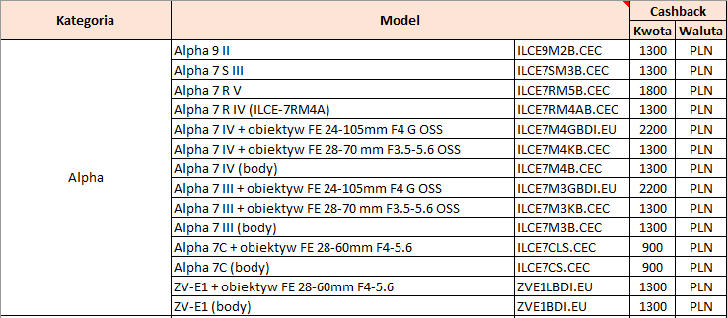
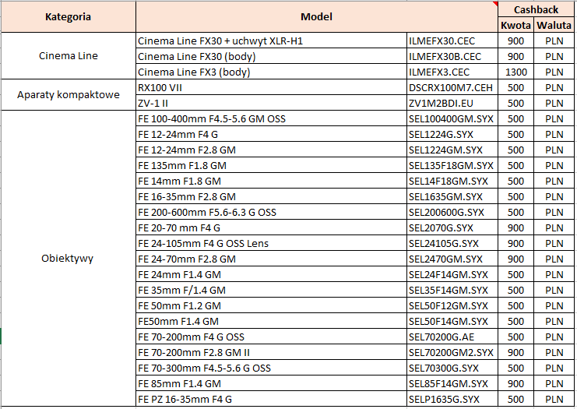

Dokonywanie zgłoszeń
- Niezależnie od rodzaju produktu, którego dotyczy zgłoszenie, wymagane jest wypełnienie formularza on-line znajdującego się pod podanym poniżej adresem www.sony.pl/cashback. Do dokonania zgłoszenia niezbędne jest konto My Sony. Osoby, które nie mają konta My Sony, będą musiały je utworzyć.

- Podczas dokonywania zgłoszenia wymagane będzie przesłanie drogą elektroniczną numeru seryjnego produktu, zdjęcia numeru seryjnego wyciętego z opakowania oraz kopii wydruku dowodu zakupu / faktury z wyraźnym określeniem nazwy sprzedawcy, nazwy produktu oraz daty zakupu. Nie będą przyjmowane potwierdzenia zamówień złożonych przez Internet ani dowody zakupu wypisane odręcznie. W przypadku, gdy dowód zakupu wskazuje inną datę zamówienia niż data wystawienia dowodu zakupu (data faktury), wówczas data zakupu zostanie ustalona wyłącznie na podstawie daty zamówienia. Należy pamiętać, że potwierdzenia zamówień nigdy nie zastępują ważnych faktur. Jeśli dokument zakupu będzie fałszywy, przerobiony lub spreparowany, zostanie odrzucony, a zgłoszenie zostanie uznane za fałszywe. Sony zastrzega sobie prawo do żądania dodatkowych informacji i/lub dokumentów potwierdzających w celu weryfikacji prawidłowości zgłoszeń.

- Przyjmowanie formularzy zgłoszeń dotyczących niniejszej Promocji trwa do północy (czasu środkowoeuropejskiego) 30 września 2024 r. Zgłoszenia, które wpłyną po tym terminie, nie zostaną przyjęte.

Postanowienia ogólne odnoszące się do wszystkich wniosków o Rabat promocyjny cashback

- Rabat promocyjny cashback przysługuje wyłącznie na objęte promocją produkty Sony, które były dostarczane i dystrybuowane przez firmę Sony za pośrednictwem autoryzowanych dealerów na terytorium Polski. Przed dokonaniem zakupu zalecane jest zweryfikowanie ze sprzedawcą, że zakup będzie spełniał wymagania zawarte w niniejszym Regulaminie. Szczegółowe informacje o autoryzowanych dealerach Sony można także znaleźć na stronie internetowej Promocji cashback firmy Sony wskazanej w punkcie 6. Sony nie ponosi odpowiedzialności za mylące deklaracje sprzedawcy w tej sprawie. Lista autoryzowanych dealerów dostępna tutaj: https://campaign.odw.sony-europe.com/redemption/dealers/PL_DI_dealers.pdf. Dla uniknięcia wątpliwości: organizator będzie akceptować zgłoszenia z Amazon Marketplace, Allegro czy Ebay tylko wtedy, gdy sprzedawca jest wymieniony, jako jeden z kwalifikujących się dealerów w tej promocji.

- Rabat promocyjny cashback nie przysługuje w odniesieniu do produktu, który nabywca zwrócił sprzedawcy, otrzymując zwrot zapłaconej kwoty. Aby monitorować zwroty produktów, firma Sony może weryfikować numery seryjne u sprzedawców. W przypadku wypłaty rabatu promocyjnego cashback za produkt, który został następnie zwrócony, firma Sony będzie uprawniona do odzyskania stosownej kwoty.

- Klient może dokonać maksymalnie dwóch zgłoszeń dotyczących danego modelu, a ogółem maksymalnie 5 zgłoszeń dotyczących produktów. Jedno zgłoszenie może dotyczyć tylko jednego produktu/zestawu.

- W razie gdyby przesłane zgłoszenie okazało się niekompletne, uczestnik zostanie poinformowany o tym fakcie drogą mailową i otrzyma wówczas 14 (czternaście) dni kalendarzowych na rozwiązanie wszelkich problemów oraz przesłanie poprawionych, prawidłowych dokumentów, które będą spełniać zdefiniowane tu wymogi.

- Przekazanie Rabatu promocyjnego cashback nastąpi w ciągu 28 dni od spełnienia wszystkich kryteriów. W razie gdyby dotrzymanie tego terminu było niemożliwe z powodu nastąpienia siły wyższej, rabat zostanie przekazany bezzwłocznie w terminie późniejszym.

- Rabat promocyjny cashback zostanie przekazany przelewem bankowym do banku w Unii Europejskiej, o ile podano właściwe dane rachunku bankowego i zostały one odebrane w sposób prawidłowy i czytelny. Osoby dokonujące zgłoszenia otrzymają Rabat promocyjny cashback w polskich złotych. W przypadku wskazania rachunku bankowego prowadzonego przez bank z kraju innego niż kraj, w którym dokonano zakupu, zgłaszający akceptuje fakt, że otrzymana kwota może zależeć od lokalnej waluty oraz kursu wymiany z dnia wypłaty. Należy upewnić się, że bank przyjmuje płatności w polskich złotych. Sony nie będzie ponosić odpowiedzialności za przypadki nieprzyjmowania przez bank płatności w tej walucie, jak również za wszelkie powiązane prowizje bankowe, jakie mogą obowiązywać. Nie jest możliwe przekazanie Rabatu promocyjnego cashback innym sposobem.

- Wymagany jest dostęp do szerokopasmowego Internetu. Szybkość łącza i pobierania musi być wystarczająca do wypełnienia formularza zgłoszenia. Sony nie będzie ponosić żadnej odpowiedzialności za wszelkie problemy techniczne po stronie konsumenta związane ze sprzętem, oprogramowaniem, serwerem, lub połączeniem z Internetem, które uniemożliwiają lub utrudniają udział w tej Promocji.

Postanowienia różne
- Sony zastrzega się prawo do wstrzymania i/lub odmowy wypłaty rabatu promocyjnego Cashback: (i) w przypadku zgłoszeń udziału w niniejszej Promocji, jeśli zgłoszenia te wzbudzają podejrzenie fałszywości lub oszustwa, jak również zgłoszeń niespełniających wymogów niniejszego regulaminu, (ii) w przypadku zgłoszeń z podanym numerem seryjnym, który został już wykorzystany we wcześniejszej promocji bądź we wcześniejszym zgłoszeniu w tej promocji lub (iii) osobie, która podczas wcześniejszej promocji dokonała fałszywego zgłoszenia lub zgłoszenia w inny sposób naruszającego regulamin owej promocji. Sony zastrzega sobie prawo do podjęcia działań prawnych przeciw zgłaszającemu, który celowo dokonuje fałszywego zgłoszenia.

- W sytuacji zaistnienia siły wyższej, będącej zdarzeniem zewnętrznym względem struktury Organizatora i wobec niego niezależnym, uniemożliwiającym Organizatorowi wypełnienie jego zobowiązań Organizator zastrzega sobie prawo do odwołania Promocji.

- Wszystkie produkty Sony mogą podlegać ograniczeniom dostępności.
- Nie istnieje możliwość zamiany Rabatu promocyjnego cashback na gotówkę, kredyt lub produkt.

- W razie pytań lub reklamacji dotyczących zgłoszenia prosimy o kontakt telefoniczny pod numerem +48 223060694 lub poprzez naszą stronę internetową www.sony.pl/cashback/di/contact

- Wszystkie instrukcje zawarte w formularzu zgłoszeniowym stanowią część niniejszego Regulaminu.

- Przesłanie zgłoszenia w sprawie Rabatu promocyjnego cashback będzie uważane za równoznaczne z przeczytaniem i zaakceptowaniem niniejszego Regulaminu.

- Przekazane przez uczestników dane osobowe będą przetwarzane przez spółkę Sony Europe B.V. oraz jej zewnętrznego usługodawcę w celach związanych z administrowaniem niniejszą promocją. W razie potrzeby Sony może udostępniać dane sprzedawcom lub innym podmiotom zewnętrznym w celu weryfikacji zgłoszeń i zapobiegania fałszywym zgłoszeniom (bądź informowania o nich). Więcej szczegółów, w tym informacje o tym, w jaki sposób wykorzystujemy dane i jakie są tego podstawy prawne, w jaki sposób udostępniamy dane oraz jakie są prawa konsumenta, można znaleźć w naszej Polityce Prywatności z którą można się zapoznać pod adresem:https://www.sony.pl/eu/pages/privacy/pl_PL/privacy_overview.html

- W razie pytań dotyczących sposobu, w jaki wykorzystujemy dane osobowe, prosimy o kontakt poprzez formularz zamieszczony na stronie http://services.sony.pl/support/pl/contacts/pim/email

- Niniejsza Promocja będzie podlegać prawu kraju zamieszkania uczestnika i zgodnie z nim interpretowana, a strony niniejszym poddają się wyłącznej jurysdykcji sądów tego samego kraju.

